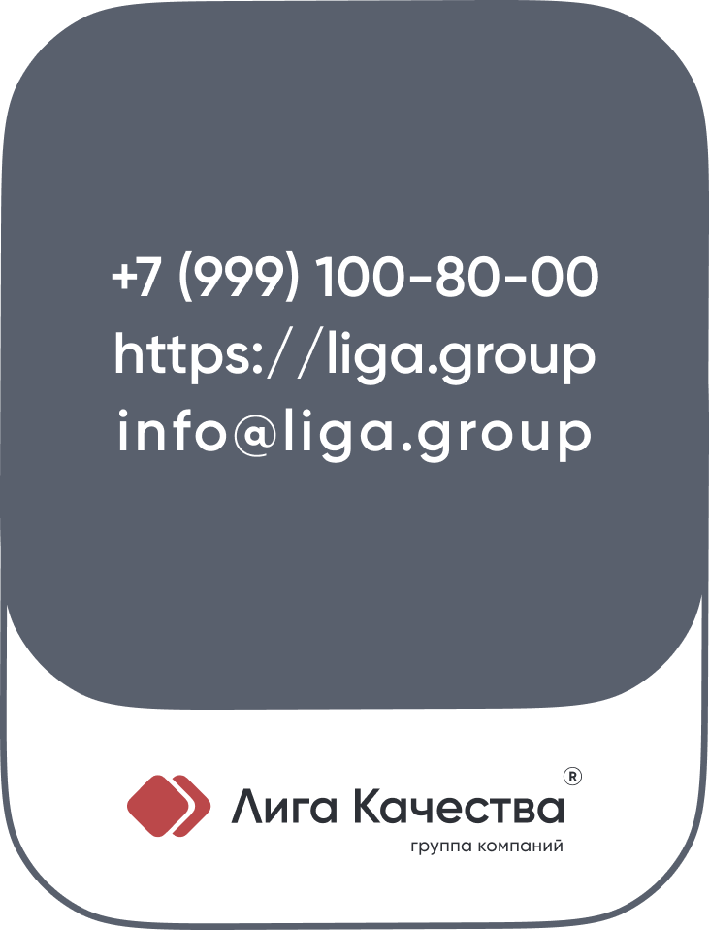

ЗАЯВКА
на проведение оценки профессиональных рисков

Наименование организации:
Юридический адрес:
ИНН
Ф.И.О. руководителя:
Контактное лицо:
Телефон контактного лица: сот.тел.:

Просим провести оценку профессиональных рисков рабочих местах:

№ п/п | Наименование профессии, в соответствии штатного расписания и структуре подразделения | Количество работников  (в соответствии штатного расписания)
1
2
3
4

Расчет стоимости услуг производится в соответствии с заявкой. Вместе с заявкой необходимо приложить штатное расписание.
____________ / ________________ «___» ______________ 2022 г.

